|  |
| --- |
| 統計功労者表彰式及び記念演奏会と  統計グラフコンクール表彰式を開催しました  大阪府総務部統計課 情報分析グループ |

**○ 平成28年度大阪府統計功労者表彰式及び記念演奏会**

統計トピックス２

平成28年11月22日に、社会の基盤となる統計調査の実施に多大な功績のあった統計調査員328名と、統計調査に長年ご協力いただいた事業所38団体を表彰する式典を、大阪府咲洲庁舎（さきしまコスモタワー）咲洲ホールで開催しました。

また、表彰式終了後には、記念演奏会を開催し、大阪府立夕陽丘高等学校音楽科の皆さんによる、若々しい演奏で会場を楽しませていただきました。

会場には、統計グラフコンクールの入賞作品及び統計課職員が作成した大阪府の統計トピックスのパネルを展示しました。





平成28年度大阪府統計功労者表彰式

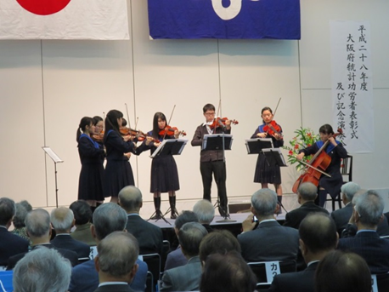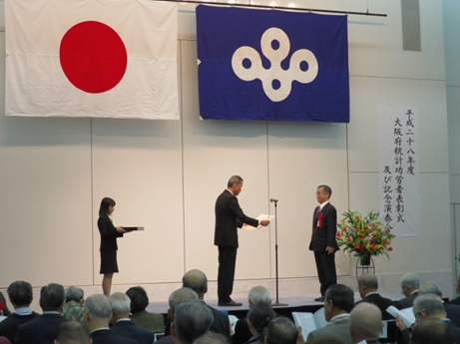

大阪府立夕陽丘高校による記念演奏会

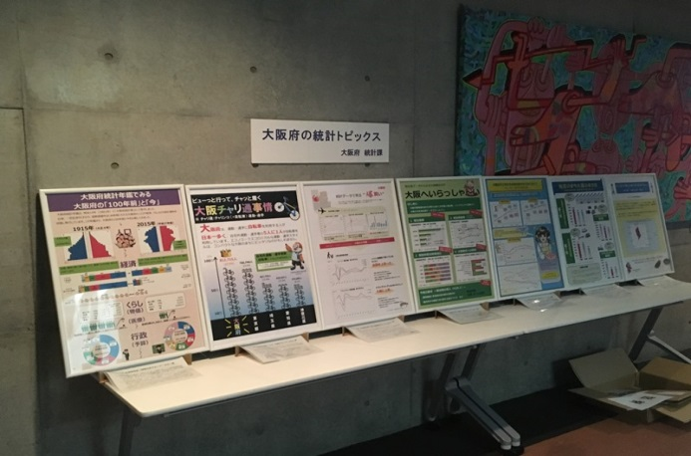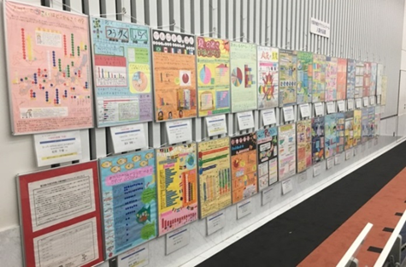

統計グラフコンクール入賞作品の展示

統計トピックスのパネル展示

**○ 第58回（平成28年度）大阪府統計グラフコンクール表彰式**

平成29年１月18日に大阪府咲洲庁舎（さきしまコスモタワー）迎賓会議室で、大阪府統計グラフコンクール表彰式を行いました。

このコンクールは、統計の表現技術向上と統計への理解と関心、親しみを深めていただくことを目的に毎年開催しています。今年度は1,375点の応募があり、その中から、32作品を「知事賞」に決定しました。また、当コンクールに連続して多数の応募をいただくなど、積極的に取り組んでいただいた小・中学校各１校を「知事賞団体賞・知事賞団体奨励賞」に決定しました。

入賞された児童・生徒及び団体賞等を受賞された学校に表彰状を授与し、また、全国コンクール入賞者の表彰も併せて行いました。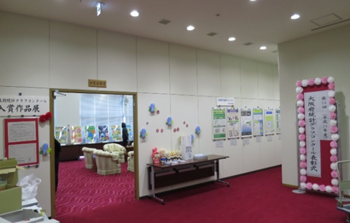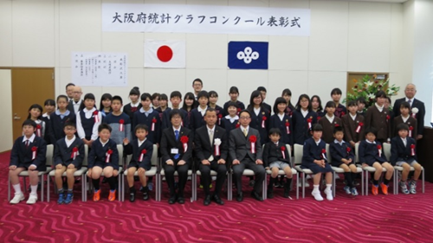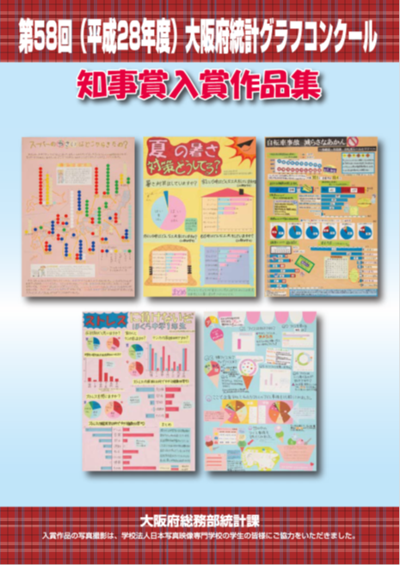

第58回（平成28年度）大阪府統計グラフコンクール表彰式